Қазақстан Республикасы Оқу-ағарту министрлігі

«Білім» кәсіби гуманитарлық-техникалық колледжі



**Зертханалық жұмыс №6**

**Тақырыбы: Программалауды үйрену. Практикалық тапсырмалар.**

|  |  |  |  |
| --- | --- | --- | --- |
| № | Жұмыстың орындау сапасы | Баға диапазоны | Орындаған % |
| 1 | Орындалған жоқ, сабақта себепсіз болмады. | 0 % |  |
| 2 | Жұмыстың орындалуы және студенттің белсенділігі | 0-50% |  |
| 3 | Жұмысты рәсімдеу | 0-20% |  |
| 4 | Анықтамалар мен техникалық әдістемелерді, пәннің оқу-әдістемелік кешенін, лекция конспектілерін қолдана білу. | 0-5% |  |
| 5 | Техникалық құралдарды пайдалана білу | 0-5% |  |
| 6 | Жұмысты қорғау | 0-20% |  |
|  | Қорытынды | 0-100% |  |

Оқытушы: Нургисаева У.М.

Студент:Айғаным , Динара

Мамандығы: БҚ

Тараз 2025

**Программалауды үйрену. Практикалық тапсырмалар.**

Осы сілтеме арқылы өтіп, өз деңгейіңіз бойынша 15-20 есепті шығарыңыз <https://code.mu/ru/python/tasker/stager/>

1 есеп

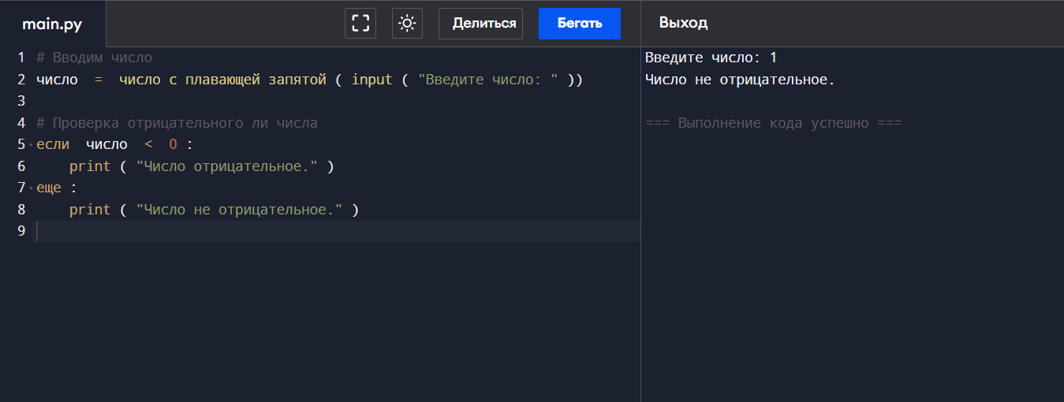

2есеп

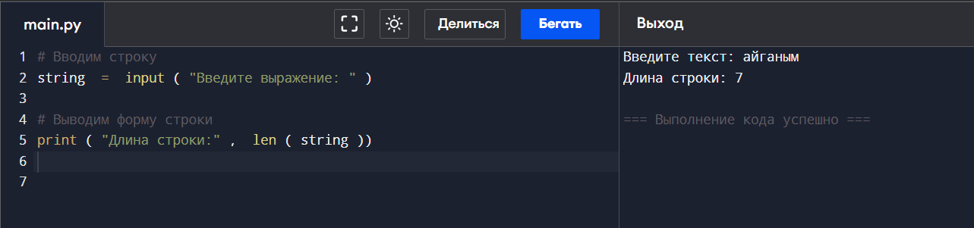

3есеп

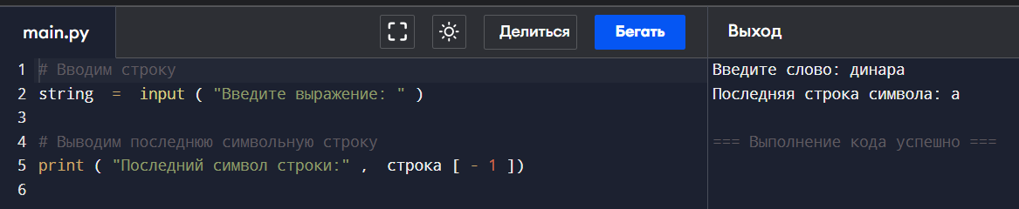

4есеп

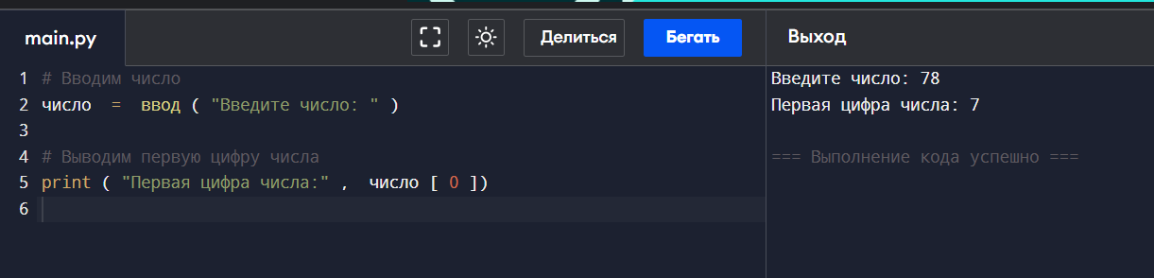

5есеп

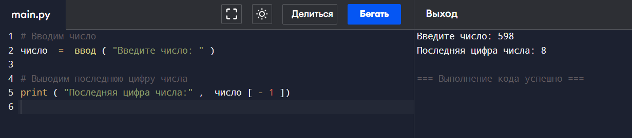

6есеп

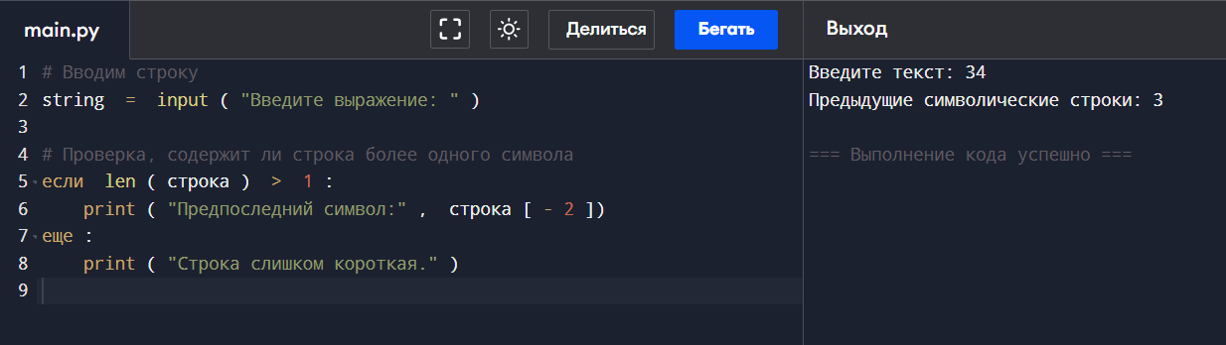

7есеп

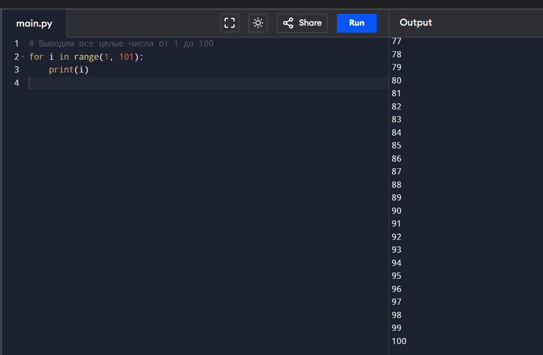

8есеп

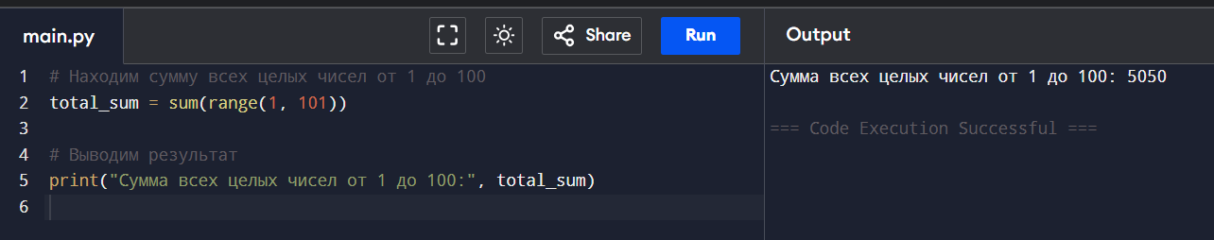

9есеп

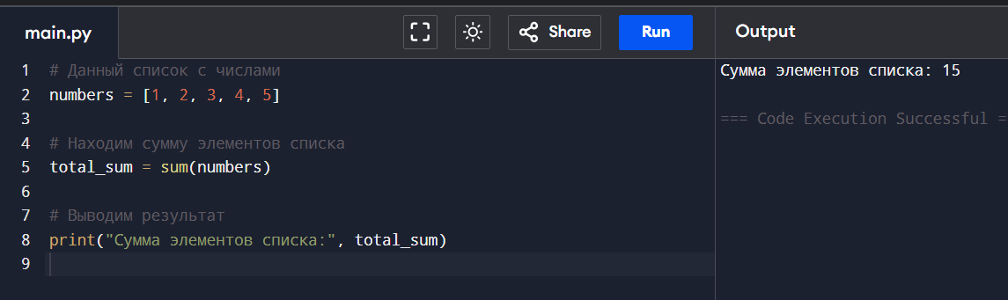

10есеп

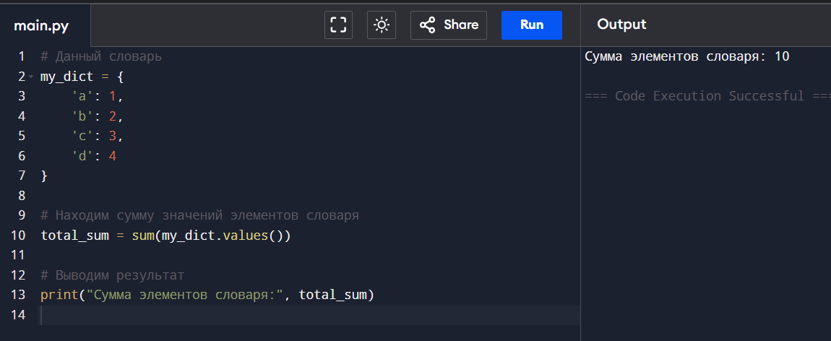

11есеп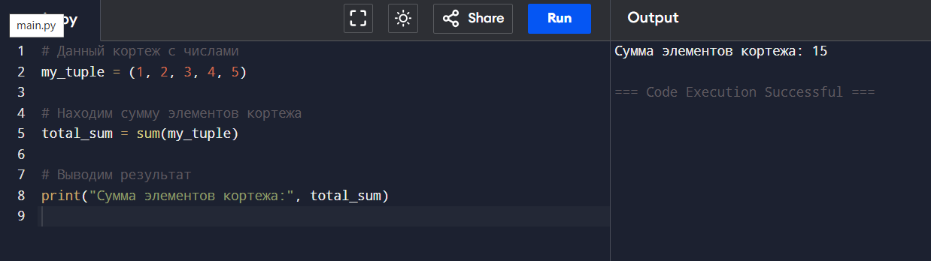

12есеп

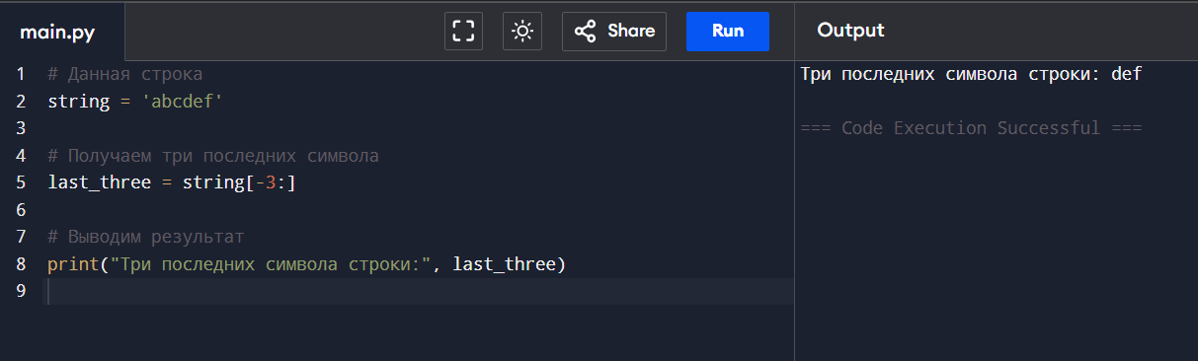

13есеп

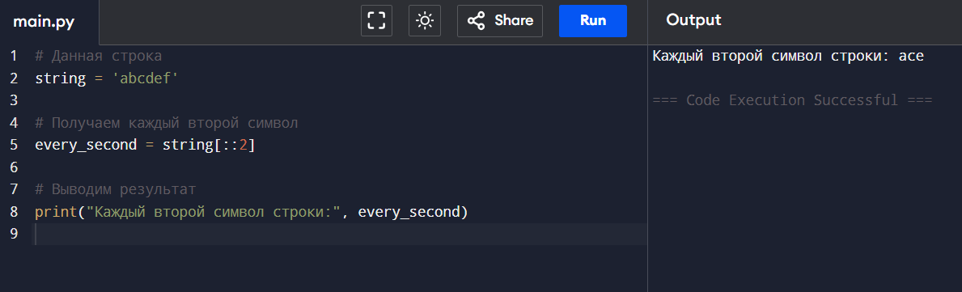

14есеп

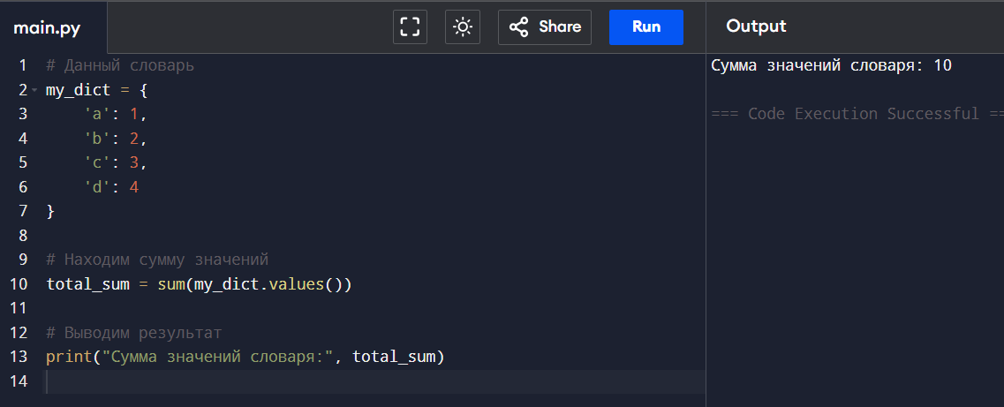

15есеп

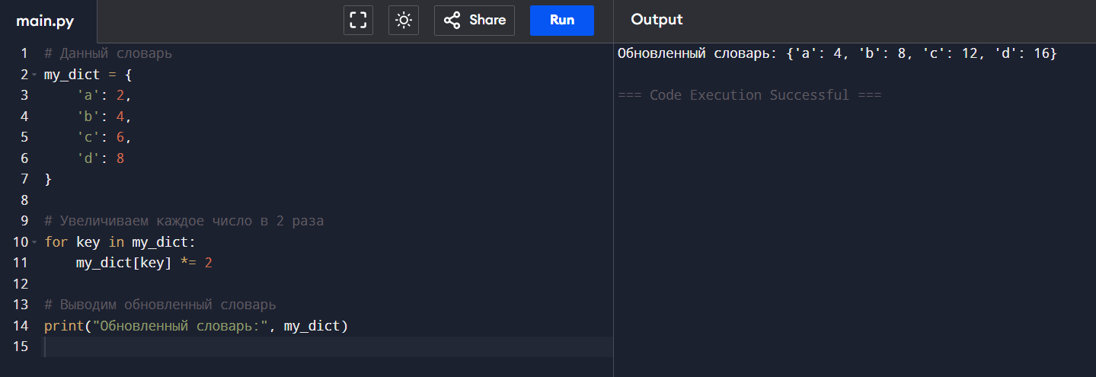

**Қорытынды**